Inschrijvingsformulier
- Naam van de Management Assistant die jij nomineert

- Aantal dienstjaren van de Management Assistant

- Geef 3 kernwoorden die je Management Assistant typeren

- Takenpakket van de Management Assistant

- Beken kleur: de genomineerde Management Assistant is voornamelijk … Zet in bold wat het meest toepasselijk is

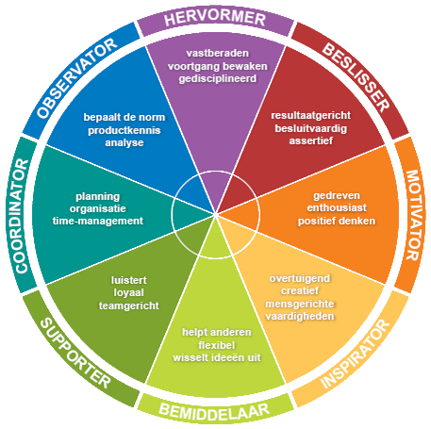

- Observator
- Hervormer
- Beslisser
- Motivator
- Inspirator
- Bemiddelaar
- Supporter
- Coördinator

- Motivatie: motiveer in 5 tot 10-tal regels waarom jouw kandidaat deze prijs moet winnen

Voka – KvK Limburg verklaart deze informatie confidentieel te behandelen en enkel in functie van de Vokaward ‘management assistant’.
Ondergetekende verklaart op zijn/haar eer dat de inlichtingen verschaft in het inschrijvingsformulier correct zijn.
Datum:
Naam:
Handtekening:

